
Mathe sicher können
Diagnose- und Fördermaterial

D3 Addieren und Subtrahieren von Dezimalzahlen
 | 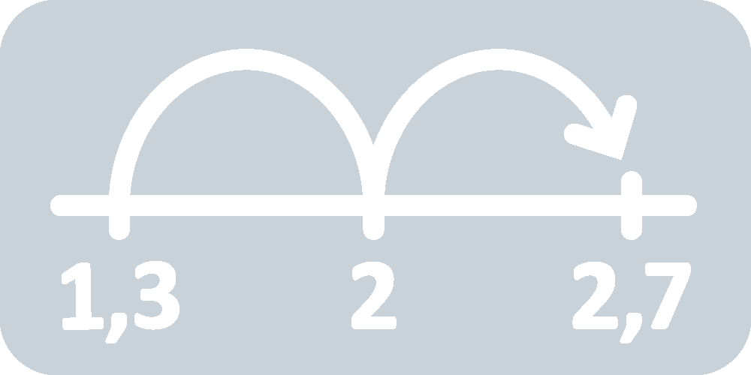

Inhalt
Baustein D3A | Ich kann am Zahlenstrahl Dezimalzahlen schriftlich addieren und subtrahieren  Diagnosematerial (1 Seite Standortbestimmung)  Fördermaterial in zwei Fördereinheiten (7 Seiten)
 | Dieses Material wurde durch Lara Sprenger & Stephan Hußmann in der 1. Auflage konzipiert und in der 2. Auflage weiterentwickelt. Es kann unter der Creative Commons Lizenz BY-NC-SA (Namensnennung – Nicht Kommerziell – Weitergabe unter gleichen Bedingungen) 4.0 International weiterverwendet werden.
Zitierbar als | Sprenger, Lara & Hußmann, Stephan (2025). Mathe sicher können Diagnose- und Förderbausteine D3: Addieren und Subtrahieren von Dezimalzahlen. In Susanne Prediger, Christoph Selter, Stephan Hußmann & Marcus Nührenbörger (Hrsg.), Mathe sicher können. Diagnose- und Förderkonzept zur Sicherung mathematischer Basiskompetenzen (2. Auflage).  Open Educational Resources unter mathe-sicher-koennen.dzlm.de/bpd#d3
Hinweis zu  verwandtem Material | Gegenüber der 1. Auflage des Materials (2014) wurde die 2. Auflage leicht weiterentwickelt, um noch fokussiertere Aufgaben zu bieten, unterstützt durch Erklärvideos. Die zu diesem Diagnose- und Fördermaterial gehörigen Didaktischen Kommentare, Erklärvideos und Fortbildungsfilme sind zu finden unter mathe-sicher-koennen.dzlm.de/bpd#d3
Virtuelles Arbeitsmittel | Benutzt werden ab Aufgabe 1.1 Ausschnitte aus Erklärvideos, alle verlinkt unter mathe-sicher-koennen.dzlm.de/bpd#d3

A | Kann ich Dezimalzahlen am Zahlenstrahl schriftlich  addieren und subtrahieren?
1 | Am Zahlenstrahl addieren und subtrahieren
 | a) |  | Nenne zu den Bildern jeweils eine passende Additions- und  mindestens eine passende Subtraktionsaufgabe.  Additionsaufgabe:  _______________________________________  Subtraktionsaufgabe:  _______________________________________  Additionsaufgabe:  _______________________________________  Subtraktionsaufgabe:  _______________________________________
 | b) |  | Zeichne zu den Aufgaben jeweils ein passendes Bild am leeren Zahlenstrahl.  6,9 – 0,4 – 0,02  2,2 + 0,73
2 | Schriftlich addieren und subtrahieren
 | a) | Schreibe untereinander und rechne aus.
 |  | 14,23 + 5,4 |  | 17,45 – 3,8
 | b) | Beim schriftlichen Addieren und Subtrahieren mit Dezimalzahlen  muss ich darauf achten, dass...

A | Ich kann am Zahlenstrahl Dezimalzahlen schriftlich addieren und subtrahieren
1 | Am Zahlenstrahl addieren und subtrahieren
1.1 | Ein Sprung am Zahlenstrahl
 | a)  0,2  0,5  0,3 | Nenne eine Additions- und zwei Subtraktionsaufgaben, die zu dem Bild passen.  Erkläre, warum die Aufgaben passen.  Bei diesen Zahlenstrahlen sind die genauen Abstände nicht so wichtig.  Additionsaufgabe:  __________________________________________  Subtraktionsaufgaben:  ___________________ ____________________
 | b) | Nenne drei passende Aufgaben zu dem Bild am Zahlenstrahl. Erkläre.  Additionsaufgabe:  __________________________________________  6,32  6,4  Subtraktionsaufgaben:    ___________________ ____________________  Überprüfe deine Erklärung dann mit dem Video (1:18 bis 2:31).  mathe-sicher-koennen.dzlm.de/  erklaervideos?nid=728
 | c) | Stellt euch gegenseitig Bilderaufgaben:  - Eine Person zeichnet Bilder wie in a) oder b).  - Die andere Person sucht passende Additions- und Subtraktionsaufgaben.  Wechselt euch ab.

1.2 | Addieren und Subtrahieren üben
 | a)
  Gehe von 0,35 aus 2 Zehntel weiter.  Bei welcher Zahl landest du?  Wie heißt die Rechenaufgabe?  Du kannst den Zahlenstrahl nutzen.  Gehe noch 2 Zehntel weiter, und gib nun die passende Rechenaufgabe an. | Zahl:
   | Rechenaufgabe:
   | Rechenaufgabe:
 | b)
  Gehe von 0,9 aus 3 Hundertstel zurück. Bei welcher Zahl landest du?  Wie heißt die Rechenaufgabe?  Gehe noch 3 Hundertstel zurück,  und gib die passende Aufgabe an. | Rechenaufgabe:
   | Rechenaufgabe:
 | c) | Stellt euch gegenseitig Aufgaben wie in a) oder b). Die andere Person löst die Aufgabe.  Wechselt euch ab. Ihr könnt als Hilfe den Zahlenstrahl benutzen.

1.3 | Zwei Sprünge
 | a) | Kenan malt ein Bild zu der Aufgabe 6,3 + 0,48 = 6,78.  6,3  0,4  6,7  6,78  0,08  Ich mache zwei Sprünge, zuerst die Zehntel und dann die Hundertstel. Eigentlich rechne ich dann 6,3 + 0,4 + 0,08.  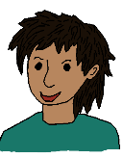  Kenan  Was meint Kenan damit? Warum macht er zwei Sprünge?
 | b) | Sarah hat die Aufgabe 8,2 + 0,49 am Zahlenstrahl gelöst.  Ordne ihren Schritten die passenden Bilder zu. Verbinde und erkläre.
  Ich fange auf dem  Zahlenstrahl mit der 8,2 an. | 
  Ich gehe auf dem
  Zahlenstrahl nach rechts, weil
  es eine Additionsaufgabe ist.
  Ich mache zwei Schritte,
  weil die zweite Zahl
  Zehntel und Hundertstel hat.
  Ich gehe zuerst die Zehntel-Schritte und dann die Hundertstel-Schritte.
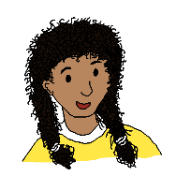
Emily
 | c) | Zu dem Bild passt auch eine Subtraktionsaufgabe.  Welche Subtraktionsaufgabe passt zu dem Bild aus b)?  Subtraktionsaufgabe:

1.4 | Bilder am Zahlenstrahl
 | a) | Nenne zu den Bildern am Zahlenstrahl jeweils zwei passende Aufgaben.  Schreibe ins Heft.
 | b) | Zeichne zu den Aufgaben jeweils ein passendes Bild am Zahlenstrahl ins Heft.  Nenne jeweils noch eine zweite Aufgabe, die auch zu deinem Bild passt.  5,2 + 0,6 + 0,04 9,3 – 0,8 – 0,04 13,5 + 1,6
 | c) | Stellt euch gegenseitig Aufgaben wie in a) oder b):  - Formuliert Rechenaufgaben und sucht passende Bilder am Zahlenstrahl  oder umgekehrt.  Wechselt euch ab.

1.5 | Mehrere Sprünge am Zahlenstrahl
 | a) | Welche Aufgaben passen zu dem Bild am Zahlenstrahl? Kreise ein und erkläre.  1,4 + 0,25 = 1,65 1,65 – 0,25 = 1,4 1,4 + 0,05 + 0,2 = 1,65 1,4 + 1,6 = 3  1,4 + 0,2 + 0,05 = 1,65 1,6 – 1,4 = 0,2 1,65 – 0,05 – 0,2 = 1,4
 | b) | Zeichne zu den Aufgaben aus a), die du nicht eingekreist hast,  passende Bilder am Zahlenstrahl.
 | c) | Welche Aufgaben passen zu diesem Bild? Kreise ein und erkläre.  9,7 – 0,97 = 8,73 8,73 + 8,8 = 17,53 9,7 – 0,9 – 0,07 = 8,73 9,7 – 8,8 = 0,9  8,7 + 0,9 + 0,07 = 9,7 8,73 + 0,97 = 9,7 8,73 + 0,07 + 0,9 = 9,7
 | d) | Zeichne zu den Aufgaben aus c), die du nicht eingekreist hast,  passende Bilder am Zahlenstrahl.

1.6 | Additions- und Subtraktionsaufgaben lösen
 | a) | Emily rechnet die Aufgabe 8 + 1,4 und erklärt am Zahlenstrahl:  Emily  Ich fange mit der 8 an und gehe nach rechts.  Dann mache ich zwei Schritte, zuerst + 1 und dann noch + 0,4.  Erkläre und zeige an einem Bild am Zahlenstrahl wie Emily rechnet.
 | b) | Löse die Aufgaben und beantworte jeweils die Fragen. Erkläre.  - Mit welcher Zahl fängst du an? In welche Richtung musst du gehen?  - Machst du einen oder mehrere Schritte? Woran kannst du das erkennen?  - In welcher Reihenfolge machst du die Schritte?  Du kannst als Hilfe auch den Zahlenstrahl benutzen.
  2 + 0,78 = |  | 0,3 – 0,15 = |  | 5,1 + 0,34 =
   | 4,35 + 0,4 = |  | 6,9 – 0,2 = |  | 1 – 0,21 =
  8,46 + 0,9 = |  | 2,77 + 1,03 = |  | 3,8 – 0,04 =
   | 9,1 – 1,3 = |  | 1,78 + 0,7 = |  | 6,42 – 0,5 =
 | c) | Erfindet selbst Aufgaben wie in b):  - Eine Person nennt eine Rechenaufgaben.  - Die andere zeichnet einen passenden Zahlenstrahl und erklärt, wie sie rechnet.  Wechselt euch ab.

1.7 | 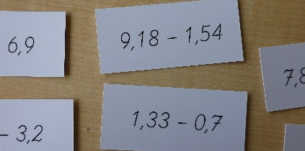  Leichte und schwere Aufgaben
Rechne aus und sortiere die Aufgaben.
- Welche der Aufgaben kannst du leicht im Kopf lösen
und bei welchen ist es schwieriger? Erkläre.

1.8 | Zahlen ganz machen
 | a) | Finde Additionsaufgaben mit diesen Zahlen, deren Ergebnis ganze Zahlen sind, also keine Nachkommastelle haben, z.B. 0,52 + 0,48 = 1,00 = 1
  1,22 |  | 2,4 |  | 9,99 |  | 13,82 |  | 0,3
   | 0,01 |  | 2,18 |  | 4,98 |  | 9,2
  6,02 |  | 0,78 |  | 7,8 |  | 1,6 |  | 5,7
 | b) | - Eine Person sagt eine Zahl.  - Die andere Person nennt eine passende Zahl, sodass die Summe der beiden Zahlen eine natürliche Zahl ist.  Wechselt euch ab.

1.9 | Zahlenmauern
 | a) | Kenan rechnet Zahlenmauern.
 |  | 5,5  1,5  4  0,2  1,3  2,7 |  | 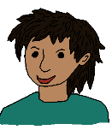  Kenan  Die Zahlen von zwei Steinen werden addiert. Die Summe steht im Stein,  der auf ihnen liegt.
 |  | Erkläre mit Kenans Tipp, wie man in Zahlenmauern rechnet.
 | b) | Löse die Zahlenmauern. Was fällt dir auf?  1  0,4  0,1  1  0,3  0,1
1
0,2
0,1
 | c) | Finde drei verschiedene Lösungen für die Zahlenmauer.  Vergleicht eure Ergebnisse.  1  0,75
 | 1  0,75 |  |  |  | 1  0,75
 | d) | Was passiert mit dem Zielstein in den Zahlenmauern aus b),  wenn man den linken Basisstein um 0,5 erhöht?  Du kannst auf dem Zettel mit den leeren Zahlenmauern ausprobieren.
 | e) | Was passiert mit dem Zielstein in den Zahlenmauern aus b),  wenn man den rechten Basisstein um 0,5 erhöht?  Du kannst auf dem Zettel mit den leeren Zahlenmauern ausprobieren.
 | f) | Was passiert mit dem Zielstein in den Zahlenmauern aus b),  wenn man den Mittelstein um 0,5 erhöht?  Du kannst auf dem Zettel mit den leeren Zahlenmauern ausprobieren.

2 | Schriftlich addieren und subtrahieren
2.1 | Dezimalzahlen addieren und subtrahieren
 | Sarah und Emily rechnen die Aufgabe 52,8 + 0,13 auf unterschiedliche Weise.
Sarahs Rechenweg:  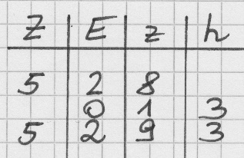 | 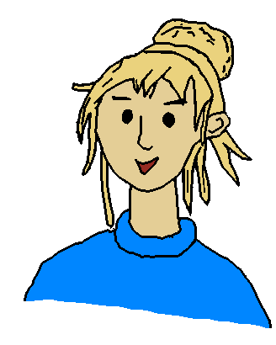  Sarah  Es müssen immer gleiche Stellen addiert werden.
Emilys Rechenweg:  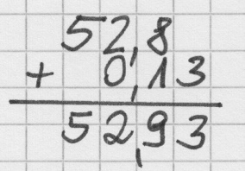 | 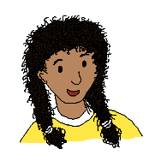  Emily  Ich mache das so.

 | a) | Erkläre die beiden Rechenwege von Sarah und von Emily.  Warum braucht Emily die Stellentafel nicht?  Rechne dann die folgenden Aufgaben einmal wie Sarah und einmal wie Emily.  (1) 68,07 + 4,82 (2) 53,28 – 0,16 (3) 87,85 – 2,78
 | b) | 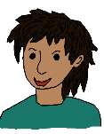  Kenan  62,8 + 0,64 = 62,72  weil 8 Hundertstel plus 64 Hundertstel gleich 72 Hundertstel sind.  Welchen Fehler hat Kenan gemacht? Erkläre und korrigiere seine Rechnung.  Rechnest du dazu wie Sarah oder wie Emily?  Tipp: Du kannst dir als Hilfe das Video anschauen (4:58 bis 7:09).
mathe-sicher-koennen.dzlm.de/
erklaervideos?nid=728
2.2 | Fehler beim schriftlichen Addieren und Subtrahieren
Die folgenden Aufgaben wurden leider falsch gelöst.
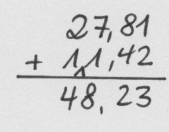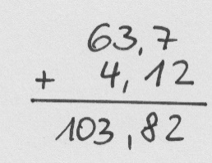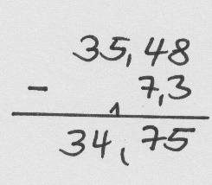

 | a) | Welche Fehler wurden gemacht?  Welchen Tipp kannst du für das richtige Lösen geben?
 | b) | Löse die Aufgaben richtig. Schreibe ins Heft.

2.3 | Fehler suchen
 | a)
  Die folgenden Aufgaben wurden leider falsch gelöst.
  Ordne den Rechnungen die passenden Fehler zu.
  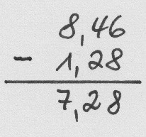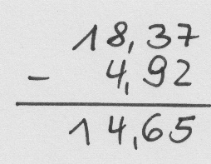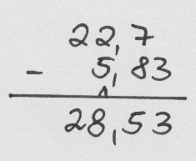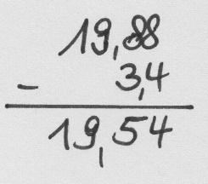 | Es wurde nicht richtig Komma unter Komma geschrieben.  Es wurde addiert  statt subtrahiert.  Der Übertrag wurde nicht berücksichtigt.  Es wurde immer die kleinere von der größeren Ziffer subtrahiert.
 | b) | Schreibe zu jedem Fehler ein weiteres Beispiel in dein Heft,  bei dem auch dieser Fehler gemacht wurde.  Korrigiere ihn dann und rechne richtig.

2.4 | Eigene Aufgaben rechnen
 | a)
  Löse die Aufgaben schriftlich.
  54,23 + 3,92   | 9,78 + 28,43 | 93,65 – 14,81
 | b) | - Eine Person stellt eine Aufgabe.  - Die andere Person rechnet diese im Kopf oder schriftlich.  Wechselt euch ab.

